Plástica - agosto
Profesora: Ibáñez María Lucía
3° btm y att:
Actividad 1:

¡Hola chicos! Esta semana vamos a comenzar a trabajar con un nuevo artista: Henri Matisse.

Henri Matisse fue un pintor francés conocido por su uso del color y por su uso original y fluido del dibujo, también realizaba pinturas, esculturas y grabados. Matisse pintaba de una forma distinta, utilizaba colores puros (tal como sale del tubo sin mezclar) para realizar manchas planas de color. Esto fue revolucionario en su época ya que nadie pintaba así.
Algunas características del estilo de Matisse son:

+ Pinta con colores muy vivos que se complementan. Se dice de Matisse que es un gran colorista

+ Aplica el color en manchas grandes, grandes superficies de color.

+ Rodea muy a menudo los objetos o las figuras con un trazo negro.

+ Escoge temas que repite de diferentes maneras en sus cuadros. Es lo que se llama una "variación "

En su última etapa, ya envejecido y en silla de ruedas, Matisse encuentra la creatividad recortando figuras de papel de colores vivos. Con la técnica del Collage el pintor logró revolucionar el Arte Moderno. Matisse definía a la técnica del collage como dibujar con tijeras.

Les comparto este video genial: https://www.youtube.com/watch?v=eboZFoPEs_o

Esta semana crearemos un collage inspirándonos en la obra de este maravilloso artista. Les propongo crear y recortar formas, como las que hace Matisse, con los papeles de colores.Usa tu imaginación, crea formas de distintos tamaños, te podes inspirar en la naturaleza pensando en hojas o flores; también en las formas de las frutas y verduras ; por último recordá usar mucho color. Luego vas a acomodar las formas en la hoja, movelas y probá distintas maneras de acomodarlas, una vez que te guste pegalas con la plasticola y deja secar tu obra.

Materiales que necesitamos:

- Hoja blanca o negra lisa
- Papeles de colores (hojas,crepe,glasé,revista, diario, etc.)
- Tijera
- Plasticola
Les comparto algunas imágenes de inspiración ¡manos a la obra!
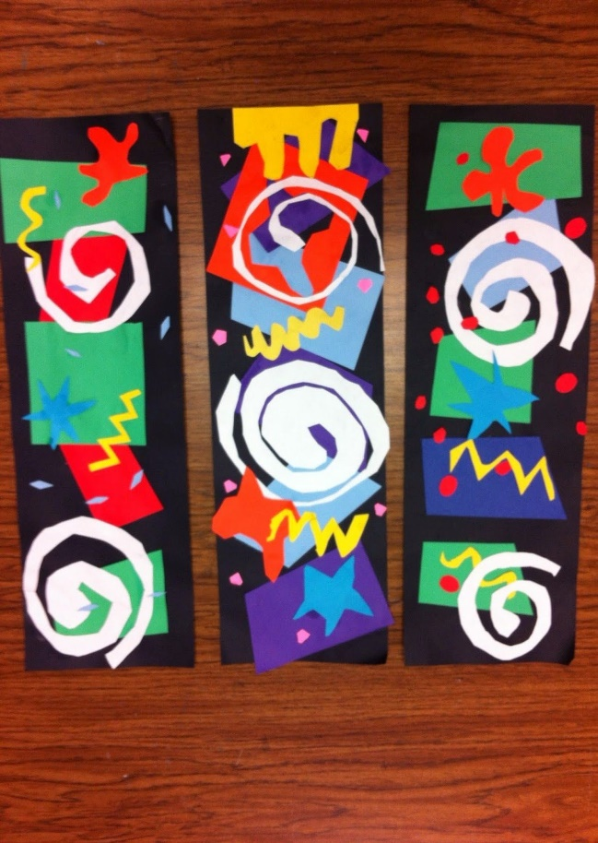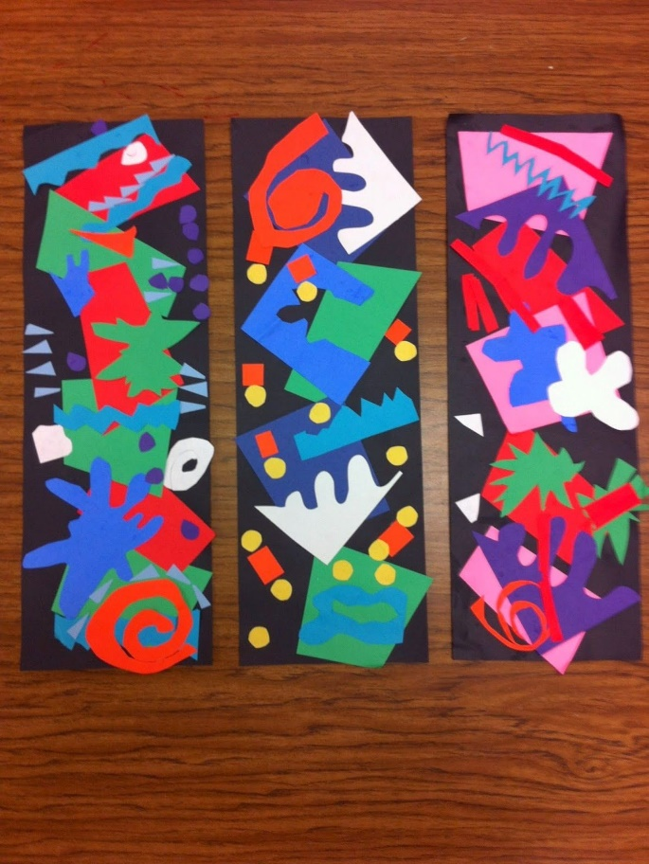
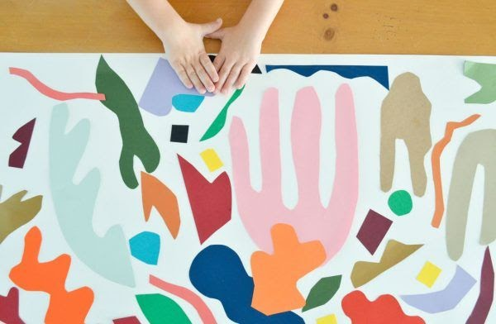
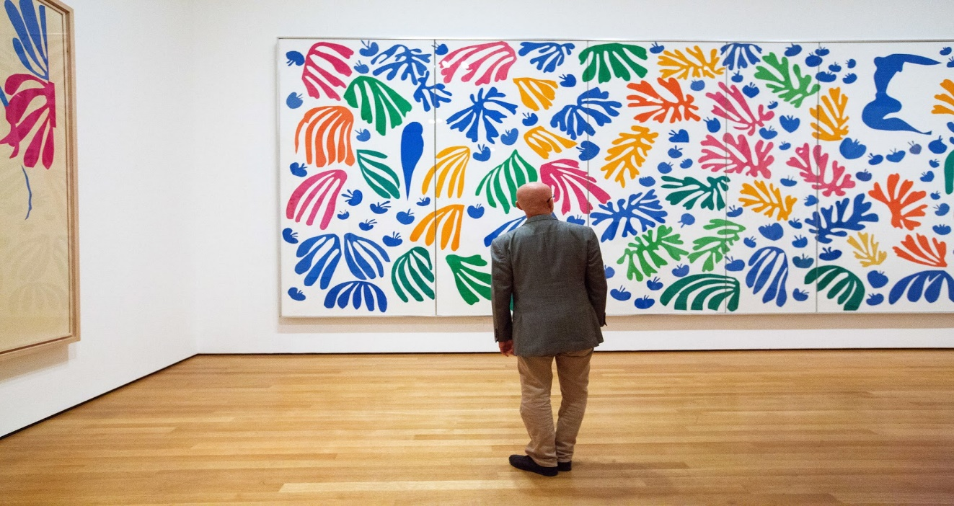

Actividad 2:

¡Continuamos conociendo y explorando la gran obra de Matisse!
Les propongo realizar esta actividad junto conmigo y sus compañeros durante el encuentro virtual a través de zoom. Cada uno se va a conectar al encuentro en el día, grupo y horario que corresponda y deberán tener los materiales preparados, allí les explicaré la propuesta a realizar.
Cuando nos veamos en el encuentro virtual realizaremos una nueva técnica muy divertida. Los materiales que necesitamos son:

- Hoja blanca o de color lisa
- Cartón
- Tijera
- Cinta de papel
- Esponja
- Tempera y/o acrílico
- Diario (para cubrir la zona de trabajo)
- Bandeja/paleta

Recomendaciones a tener en cuenta:
- Busquen y preparen los materiales antes de la clase.
- 10 minutos antes de que empiece la clase busquen un lugar cómodo donde puedan desplegar los materiales y trabajar tranquilos.
- Cubrir con papel de diario la zona de trabajo para protegerla.
- Tener puesto el guardapolvo.
- Lleguen puntuales al encuentro, así aprovechamos el tiempo al máximo.
¡Los espero!
¡Besos y cariños! Profesora Lucia.

Nos mantenemos conectados a través del mail: plasticaspx@gmail.com
Aquí pueden enviarme sus dudas y el/la que tiene ganas puede sacarse una foto trabajando o de la producción terminada o simplemente mandar alguna idea o comentario. La idea es sentirnos más cerca y que podamos lograr un intercambio para propiciar así nuestros vínculos.
Saludos y a cuidarse → ☼ ☺

